Председатель
Волгодонской городской Думы –
глава города Волгодонска

ПОСТАНОВЛЕНИЕ
от 17.05.2018 № 37
г. Волгодонск

О проведении публичных слушаний
по обсуждению документации по
планировке территории (проект
планировки и проект межевания) части
кадастрового квартала 61:48:0050102 в районе земельного участка по ул. 7-ая Заводская, 56

В соответствии со статьей 46 Градостроительного кодекса Российской Федерации, Федеральным законом от 06.10.2003 №131-ФЗ «Об общих принципах организации местного самоуправления в Российской Федерации», Уставом муниципального образования «Город Волгодонск», на основании решений Волгодонской городской Думы от 06.09.2006 №100 «Об утверждении Положения «О публичных слушаниях в городе Волгодонске», от 19.12.2008 №190 «Об утверждении Правил землепользования и застройки муниципального образования городского округа «Город Волгодонск»
ПОСТАНОВЛЯЮ:
1. Провести публичные слушания по обсуждению документации по планировке территории (проект планировки и проект межевания) части кадастрового квартала 61:48:0050102 в районе земельного участка по ул. 7-ая Заводская, 56 (приложение 1).
2. Установить дату проведения публичных слушаний 27 июня 2018 года в 17.00 часов по адресу: ул. Ленина, 62 (центр общественных организаций).
3.Утвердить состав оргкомитета по проведению публичных слушаний по обсуждению документации по планировке территории (проект планировки и проект межевания) части кадастрового квартала 61:48:0050102 в районе земельного участка по ул. 7-ая Заводская, 56 (приложение 2).
- Оргкомитету:
4.1. Провести первое заседание не позднее 5 календарных дней с даты официального опубликования настоящего постановления в газете «Волгодонская правда».
4.2. Оповестить жителей города о дате, месте и времени проведения публичных слушаний и опубликовать настоящее постановление в газете «Волгодонская правда» и разместить на официальных сайтах Волгодонской городской Думы и Администрации города Волгодонска в срок не позднее 26 мая 2018 года.
4.3. Подвести итоги публичных слушаний, подготовить заключение по результатам публичных слушаний, представить председателю Волгодонской городской Думы – главе города Волгодонска.
  - Обеспечить опубликование результатов публичных слушаний.
- Предложить всем заинтересованным лицам направить предложения и замечания по проектам, указанным в пункте 1 настоящего постановления, в комитет по градостроительству и архитектуре Администрации города Волгодонска по адресу: ул. Морская, 66, e-mail: adm_architectura@vlgd61.ru в срок до 27 июня 2018 года.
- Постановление вступает в силу со дня его официального опубликования в газете «Волгодонская правда».
- Контроль за исполнением постановления возложить на заместителя главы Администрации города Волгодонска по строительству Ю.С. Забазнова.

Председатель
Волгодонской городской Думы –
глава города Волгодонска Л.Г. Ткаченко

Проект постановления вносит
Администрации города
Волгодонска

Приложение 1 к постановлению председателя Волгодонской городской Думы – главы города Волгодонска от 17.05.2018 № 37

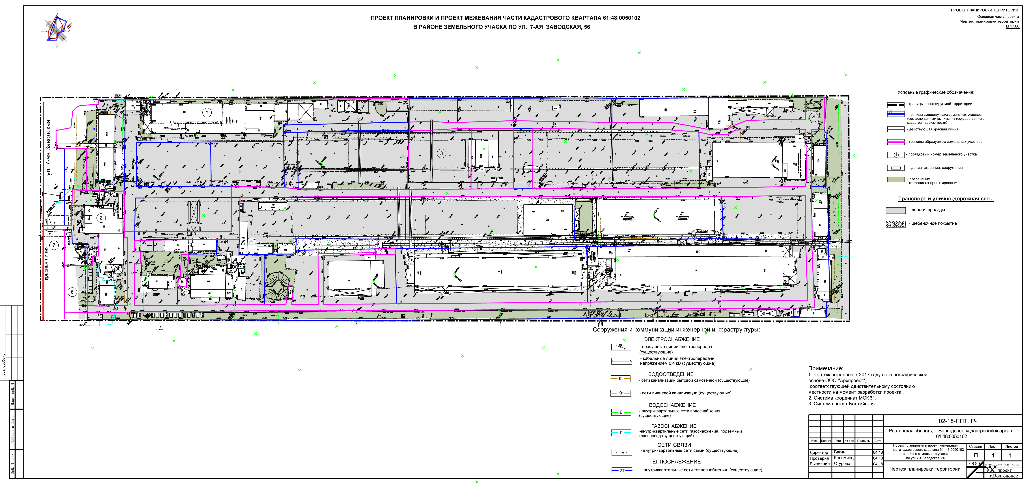

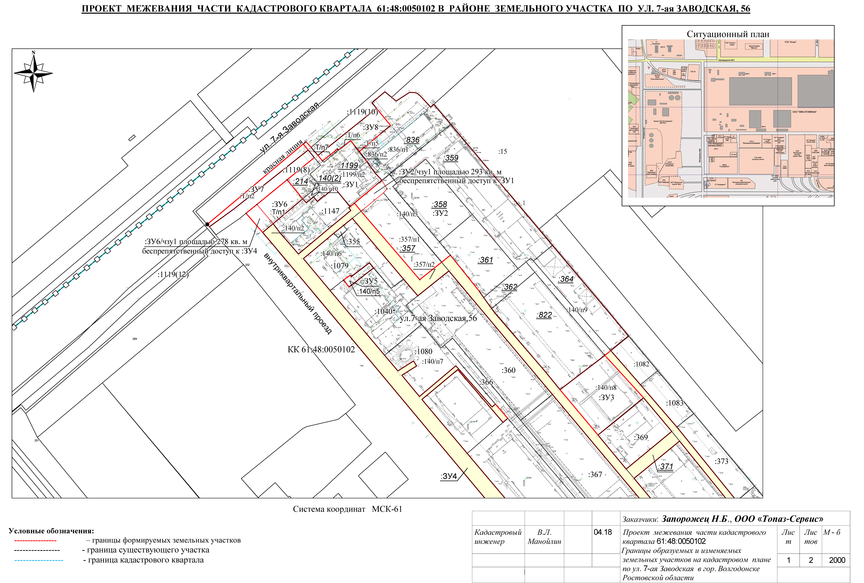
Председатель
Волгодонской городской Думы -
глава города Волгодонска Л.Г. Ткаченко
Приложение 2
к постановлению председателя Волгодонской городской Думы – главы города Волгодонска
от 17.05.2018 № 37

СОСТАВ
оргкомитета для организации и проведения публичных слушаний по обсуждению документации по планировке территории (проект планировки и проект межевания) части кадастрового квартала 61:48:0050102 в районе земельного участка
по ул. 7-ая Заводская, 56

Багин В.Н.  Глебко В.Е.  Головко П.А.  Забазнов Ю.С. | - генеральный директор ООО «Архпроект» (по согласованию),  - член Общественной палаты города Волгодонска,  - заместитель председателя городского совета ветеранов,  - заместитель главы Администрации города Волгодонска по строительству,
Кулеша В.И.  Манойлин В.Л.  Медведев Ю.Ю. | - председатель Комитета по управлению имуществом города Волгодонска,  - кадастровый инженер (по согласованию),  - главный архитектор города Волгодонска - председатель комитета по градостроительству и архитектуре Администрации города Волгодонска,
Рындина Е.Н. | - заведующий сектором землеустройства и инженерного обеспечения комитета по градостроительству и архитектуре Администрации города Волгодонска,
Чуприкова М.И. | - ведущий специалист сектора землеустройства и инженерного обеспечения комитета по градостроительству и архитектуре Администрации города Волгодонска.

Председатель
Волгодонской городской Думы -
глава города Волгодонска Л.Г. Ткаченко

